SENAI – ITU “ÍTALO BOLOGNA”
DESENVOLVIMENTO DE SISTEMAS

MIGUEL AUGUSTO ROCHA

SISTEMAS OPERACIONAIS
CÓDIGO ABERTO E FECHADO

BOITUVA
2025

MIGUEL AUGUSTO ROCHA

SISTEMAS OPERACIONAIS

Relatório apresentado ao curso de “Desenvolvimento de Sistemas” do Senai “Ítalo Bologna”, orientado pelos professores Bruno Attina e Antônio Scudeler.

BOITUVA
2025

SUMÁRIO
INTRODUÇÃO
ENTENDENDO O SOFTWARE
SOFTWARES
1.1 Código Fonte
1.2 Código Aberto
1.3 Código Fechado
TIPOS DE SISTEMAS OPERACIONAIS
2.1 COMPUTADORES
2.1.1 Windows
2.1.2 Mac OS
2.1.3 Linux
2.2 DISPOSITIVOS MÓVEIS
2.2.1 Android
2.2.2 IOS
2.3 AUTOMÓVEIS
2.3.1 Carros
2.3.2 Aviões
2.3.3 Barco
REFERÊNCIAS BIBLIOGRÁFICAS

INTRODUÇÃO
O sistema operacional é um software, ou conjunto de softwares, cuja função é administrar e gerenciar os recursos de um sistema, desde componentes de hardware e sistemas de arquivos a programas de terceiros, estabelecendo a interface entre o dispositivo e o usuário.
Este software complexo, introduz uma camada de abstração entre o hardware e o usuário, que transforma comandos no mouse, teclado, toques de tela e solicitações do sistema, como gerenciamento de recursos em linguagem de máquina, enviando instruções ao processador do aparelho. Em outras palavras, é um programa que conversa diretamente com o hardware da sua máquina.
Em suma, o sistema operacional surgiu para intermediar o diálogo entre máquina e a pessoa programadora, trazendo uma interação mais intuitiva e facilitada ao usuário.

ENTENDENDO O SOFTWARE

SOFTWARES

Código Fonte
O código-fonte é o componente fundamental do software. É o conjunto de instruções dos bastidores escrito em uma linguagem de programação legível por humanos que informa ao software como ele deve funcionar.

Código Aberto
O código aberto se refere aos softwares que fornecem seu código fonte ao usuário junto com a parte executável do software. Sistemas que incluem o código aberto são vantajosos para o aprendizado e desenvolvimento, com o código fonte é possível treinar e aperfeiçoar programações. Porém, se o desenvolvedor quer privar suas lógicas de programação para tornar uma mercadoria única, ele deve optar pelo código fechado.

Código Fechado
Por sua vez, o código fechado se refere aos softwares que não fornecem seu código fonte ao usuário, apenas a parte executável do software. Esse tipo de código é normalmente usado para realizar programações onde o usuário apenas irá aproveitar o programa, para que ele não use os códigos e crie variações do produto.

SISTEMAS OPERACIONAIS
Os sistemas operacionais são softwares que controlam e auxiliam, através de interfaces intuitivas e operação de sistemas, diversos dispositivos de muitos nichos. Esses sistemas podem ser de código aberto ou fechado. Existem vários tipos de sistemas operacionais. Entre eles os que controlam computadores, celulares, automóveis e até mesmo aparelhos eletrodoméstico.

2.1 COMPUTADORES
Para computadores este software complexo introduz uma camada de abstração entre o hardware e o usuário, que transforma comandos no mouse, teclado e solicitações do sistema, como gerenciamento de recursos (CPU, memória RAM), em linguagem de máquina, enviando instruções ao processador. Em outras palavras, é um programa que conversa diretamente com o hardware da sua máquina.

2.1.1 Windows
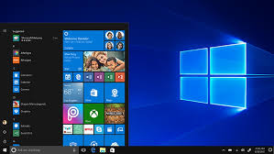
O sistema operacional Windows é um sistema desenvolvido pela Microsoft de código fechado com compatibilidade acessível a diversos dispositivos de diversas marcas.

2.1.2 Mac OS
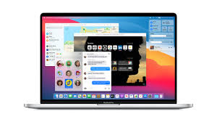
O sistema operacional Mac OS é um sistema desenvolvido pela Apple de código fechado com compatibilidade diminuída aos equipamentos dela.

2.1.3 Linux
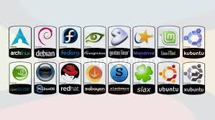
O sistema operacional Linux é um sistema desenvolvido por um programador chamado Linus Torvalds de modelo código aberto. Existem diversas variações desse sistema, inclusive para dispositivos mobiles.

2.2 DISPOSITIVOS MÓVEIS
Para dispositivos móveis, há duas principais opções de sistemas operacionais: Android e IOS. Ambos têm a mesma função que todos os sistemas operacionais, controlar e intermediar a interlocução entre o usuário do smartphone ou tablet e o dispositivo.

2.2.1 Android
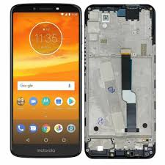
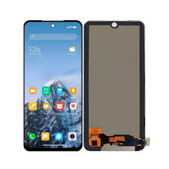
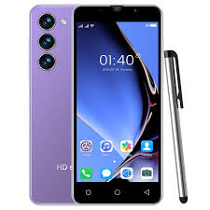
Para dispositivos móveis, há uma variação do sistema operacional Linux chamada Android. Como é uma variação do Linux, consequentemente o código é aberto. Porém diversas marcas que usam o sistema Android, compram os direitos e personalizam conforme suas respectivas vontades, como por exemplo a Samsung, Xiaomi e Motorola.

2.2.2 IOS
Para dispositivos móveis, temos um sistema operacional da linha “Apple” que também contém a mesma função dos dispositivos móveis contendo a ligação entre usuário e máquina através de uma interface específica. A diferença são algumas funções e apenas a Apple tem os direitos desse sistema operacional.
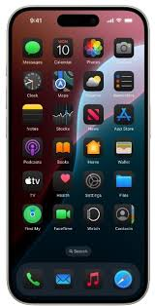
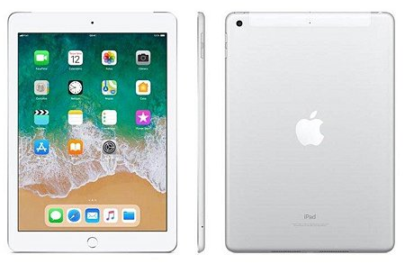

2.3 AUTOMÓVEIS
Dentre todos os dispositivos que contém sistemas operacionais, os automóveis não ficam de fora. Desde os primeiros modelos de carros que foram criados já haviam sistemas de controles para localização (GPS), controle de ar, controle inteligente de gasolina e etc. Porém, com o avanço da tecnologia, os automóveis atuais contêm sistemas operacionais muito mais complexos e eficientes, como o uso das multimídias em carros.

2.3.1 Carros
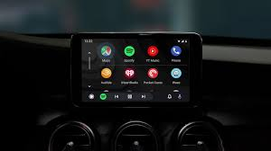
Como exemplo de sistemas operacionais para carros temos a Android Auto (Google). O sistema da Google foi revelado em junho. Baseado no sistema operacional Android, o Android Auto tem como foco a segurança. As funções também estão disponíveis via comando de voz e é possível acessar o GPS do Google Maps, serviços de streaming de música como Google Play Music, Deezer, Pandora e Spotify e ouvir e responder mensagens de texto, dessa forma. Como os sistemas de multimídia estão no celular do motorista, e não no carro, é possível trocar de veículo e ainda poder usar o banco de rotas, listas de músicas e seus contatos telefônicos, tudo via USB.

2.3.2 Aviões
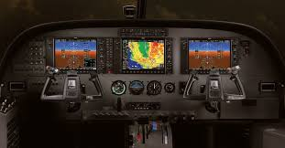
Dois dos exemplos de sistemas de controle de voo são o sistema fly-by-wire e o sistema de controle de voo de drones. O sistema fly-by-wire e o sistema de controle de voo de drones é amplamente utilizado em aeronaves modernas, substituindo os controles mecânicos por sinais elétricos. Esse sistema utiliza sensores para medir os movimentos da aeronave e atuadores para ajustar as superfícies de controle. Ele oferece uma maior precisão e eficiência no controle da aeronave, além de permitir a implementação de recursos avançados, como o piloto automático.

2.3.3 Barcos
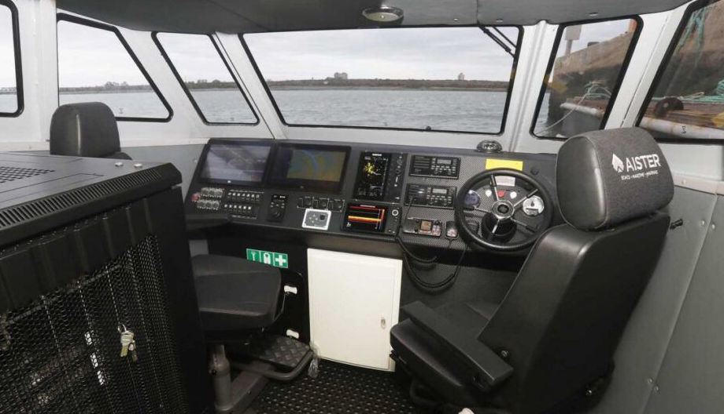
Um sistema embarcado é um sistema microprocessado encapsulado, com desenvolvimento de hardware e software otimizado para execução de um conjunto de funcionalidades que, normalmente, não podem ser modificadas sem que todo o sistema volte à etapa de desenvolvimento, ao contrário de um computador pessoal (PC), onde seu propósito ´e geral e pode executar uma extensa gama de tarefas. Em um sistema embarcado temos normalmente como prioridades o tamanho, performance e gerenciamento energético. Seus softwares normalmente ´e chamado de firmware e armazenado em sua memória flash ou ROM ao invés de discos rígido e por muitas vezes o sistema pode ser executado com recursos limitados, como por exemplo sem utilizar periféricos como mouse, monitor ou até teclado.

REFERÊNCIAS BIBLIOGRÁFICAS
- EDUCAÇÃO GCF GLOBAL. Diferenças entre software de código aberto e código fechado. [Online]. Disponível em: https://edu.gcfglobal.org/pt/informatica-avancada/diferencas-entre-software-de-codigo-aberto-e-codigo-fechado/1/. Acesso em: 03 fev. 2025.
- ALURA. Sistemas operacionais: conceito e estrutura. [Online]. Disponível em: https://www.alura.com.br/artigos/sistemas-operacionais-conceito-estrutura#tipos-e-estruturas-de-sistemas-operacionais. Acesso em: 03 fev. 2025.
- KINSTA. Código aberto vs. código fechado. [Online]. Disponível em: https://kinsta.com/pt/base-de-conhecimento/codigo-aberto-vs-codigo-fechado/. Acesso em: 03 fev. 2025.
- RENATO. Sistemas operacionais em automóveis. [Online]. Disponível em: https://medium.com/@renato.2017057/sistemas-operacionais-em-autom%C3%B3veis-11b107b69387. Acesso em: 03 fev. 2025.
- AEROENGENHARIA. O que é sistemas de controle de voo? [Online]. Disponível em: https://aeroengenharia.com/glossario/o-que-e-sistemas-de-controle-de-voo/#:~:text=Dois%20exemplos%20de%20sistemas%20de,controles%20mec%C3%A2nicos%20por%20sinais%20el%C3%A9tricos. Acesso em: 03 fev. 2025.

